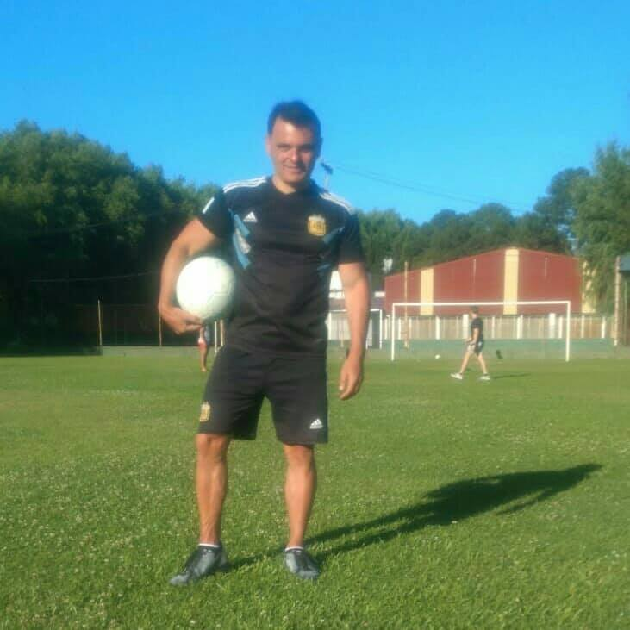

DATOS PERSONALES
Nombre y Apellido Santiago Gabriel Lojo Ferretti
Fecha de nacimiento 17 de Marzo de 1974
Edad 51 años
Residencia: Buenos Aires
Celular +54-9-1168510687
Dirección mail santiagogabriel74@yahoo.com

ESTUDIOS CURSADOS

03-2003 / 12-2004
Director Técnico de Fútbol FIFA (ATFA –Asociación de Técnicos de Fútbol Argentino)
Escuela Nicolás Avellaneda

03-2002 / 12-2002
Árbitro de Fútbol (Gobierno de la Ciudad Buenos Aires, homologado por la Asociación del Fútbol Argentino)

03-2000 / 12-2000
Instructor Nacional de Fútbol Infanto - Juvenil (I.S.E.P)

03-1987 / 12-1991
Escuela Nacional de Comercio N*4 Baldomero F. Moreno
Titulo: Perito Mercantil

09-2008 / 02-2009.DayloPlas
Masajista corporal
Masajista deportivo
Cursos:
Primeros Auxilios
Lesiones Deportivas (I.S.E.P)
Seminario:
Medicina Deportiva
Deportes. Fútbol ¨De la Niñez a la competencia¨

EXPERIENCIA LABORAL

Club Sportivo Dock Sud
Febrero 2025 a la fecha
Director Técnico, Liga Metropolitana
7º y 9º División

Club Deportivo Liceo
Febrero a Agosto 2024
Director Técnico, Liga de Lujan (Regional AFA)
1° División

Club Deportivo Liceo
Enero a Diciembre 2022
Director Técnico, Liga Platense (Regional AFA)
1° División, 3º División y 4º División

Club Atlético Huracán, Futsal
2009-2010
Entrenador
Categorías: pre-9na/ 9na/ 8va

Club Atlético Huracán, Fútbol 11
2009-2010
Liga Metropolitana
Director Técnico
Edades 11 a 13 años

Club Centro Galicia
2007 / 2008
Liga LIFE
Director Técnico
Edades: de 10 a 15 años

Club Huracán (San Justo)
2006
Liga Metropolitana
Coordinador / Director Técnico
Edades: 8 a 13 años

Club Atlético Huracán
2005
Liga Metropolitana
Director Técnico
Edades: 15 a 18 años

Club Atlético Huracán
2004
Liga La Matanza
Director Técnico
Edades. 13 y 15 años

Club Atlético Huracán
2003
Liga Metropolitana
Entrenador
Categorías: 9 y 10 años

Club Atlético Huracán
2002
Liga Metropolitana
Entrenador
Edades: 9 y 10 años

Club Atlético Huracán
2000
Liga Metropolitana
Entrenador
Edades: 8 a 10 años

1998-2000-2014
Fútbol 11
Ligas privadas, categorías: infantiles, juveniles, mayores, seniors
Fútbol 5
FAFI – FEFI-Nortchamp-FACCMA

Datos adicionales – aspectos personales/profesionales-

Perfil docente- Perfeccionista
Organizado- Autodidacta
Diferentes métodos de entrenamiento y tácticas- Empático
Conductor de grupos e individualidades- Trabajador
Resolutivo- Iniciativa
Escucha y cordialidad- Adaptabilidad

